………………………. ORTAOKULU
7.
SINIF
PUAN:
. Adı ………………………………………………
sb
MATEMATİK Soyadı …………………………………………
1. DÖNEM 2. YAZILI Sınıfı …………………. No …………………. ………………
1. Soru  (10 Puan) | 2. Soru  (10 Puan) | 3. Soru  (10 Puan) | 4. Soru  (10 Puan) | 5. Soru  (10 Puan) | 6. Soru  (10 Puan) | 7. Soru  (10 Puan) | 8. Soru  (10 Puan) | 9. Soru  (10 Puan) | 10. Soru  (10 Puan) | Aldığı  Puan
………… | ………… | ………… | ………… | ………… | ………… | ………… | …….. | ------- | --------- | …….
Aşağıda verilen açık uçlu soruları cevaplayınız

S1 |  | S3
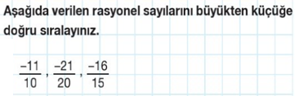

S2 |  |  | S4
Aşağıdaki cebirsel ifadelerin sonucunu bulunuz.  ● (7n − 5) − (4n + 1) =  ● (11b + 5) + (8 – 7b) + 3b = |  | 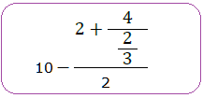  Yukarıda verilen işlemin sonucu kaçtır?

S5 |  | S8
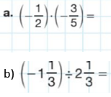 |  | 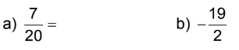  Yukarıda verilen rasyonel sayıların ondalık gösterimlerini yazınız.

S6 |  | S9
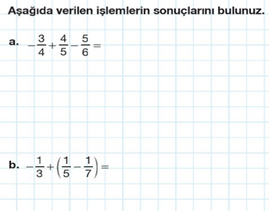 |  | Aşağıdaki denklemleri çözünüz.  ✦ 5∙(x − 2) + 2∙(1 − x) = 4  ✦ 11x + 3 = 75 − x

S7 |  | S10
Aşağıda verilen örüntülerde örüntünün genel terimi ve belirtilen terimini bulunuz.  ➥ 23, 19, 15, 11, …  Genel Terim:.......  10. terimi:........... |  | 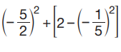  işleminin sonucunu bulunuz.
Not:Sınav süresi 40 dakikadır.

